Tương tác SERV

Module chat trong lớp:

Các bước hoạt động của module chat:

Để gửi một tin nhắn từ người A tới các thành viên trong lớp học sẽ có các bước sau:

Bước 1: Máy A gửi (emit) sự kiện CLIENT_SEND_MESSAGE kèm data là tin nhắn mà A muốn gửi.

Bước 2: Server lắng nghe (on) sự kiện CLIENT_SEND_MESSAGE, nếu có client emit sự kiện, Server thực hiện broadcast sự kiện SERVER_SEND_MESSAGE kèm data là tin nhắn do A gửi tới đến tất cả máy của sinh viên có trong lớp học.

Bước 3: Máy của sinh viên trong lớp sẽ lắng nghe sự kiện SERVER_SEND_MESSAGE, nếu có sự kiện đó, trình duyệt sẽ ghi tin nhắn ra màn hình.

Hình vẽ minh họa:

Bước 1: Client emit sự kiện CLIENT_SEND_MESSAGE với data là tin nhắn muốn gửi

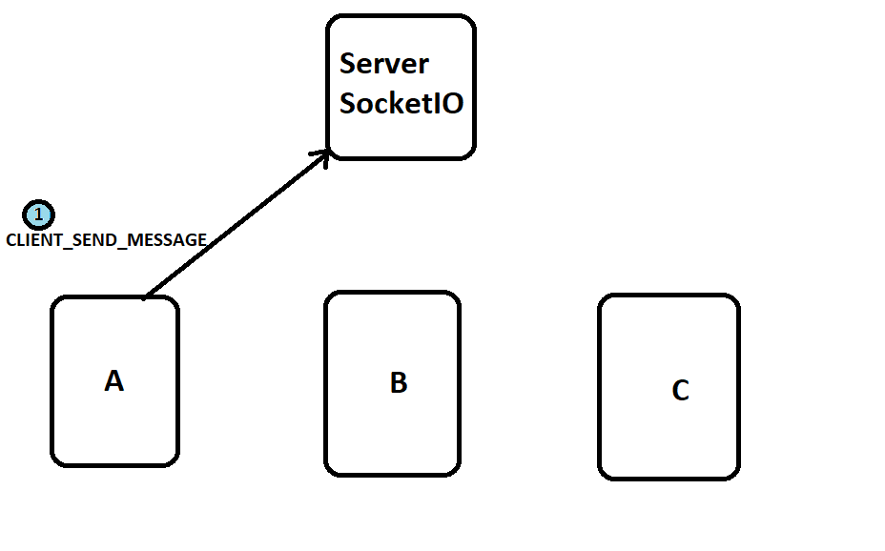

Bước 2: Server lắng nghe xem có sự kiện CLIENT_SEND_MESSAGE hay không

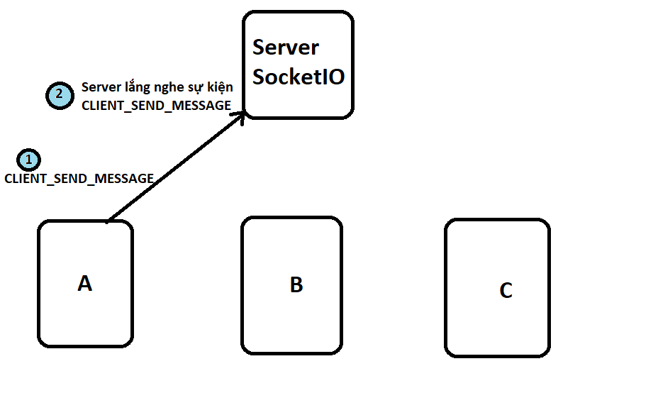

Bước 3: Nếu Server lắng nghe thấy có sự kiện CLIENT_SEND_MESSAGE ở bước 2 thì sẽ broadcast sự kiện SERVER_SEND_MESSAGE với data là tin nhắn do client A gửi tới các client khác.

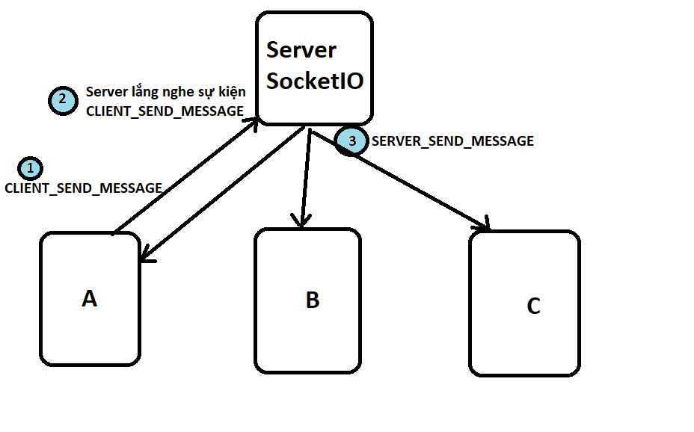

Bước 4: Client sẽ lắng nghe xem có sự kiện SERVER_SEND_MESSAGE hay không, nếu có thì lấy data hiển thị lên màn hìn.

